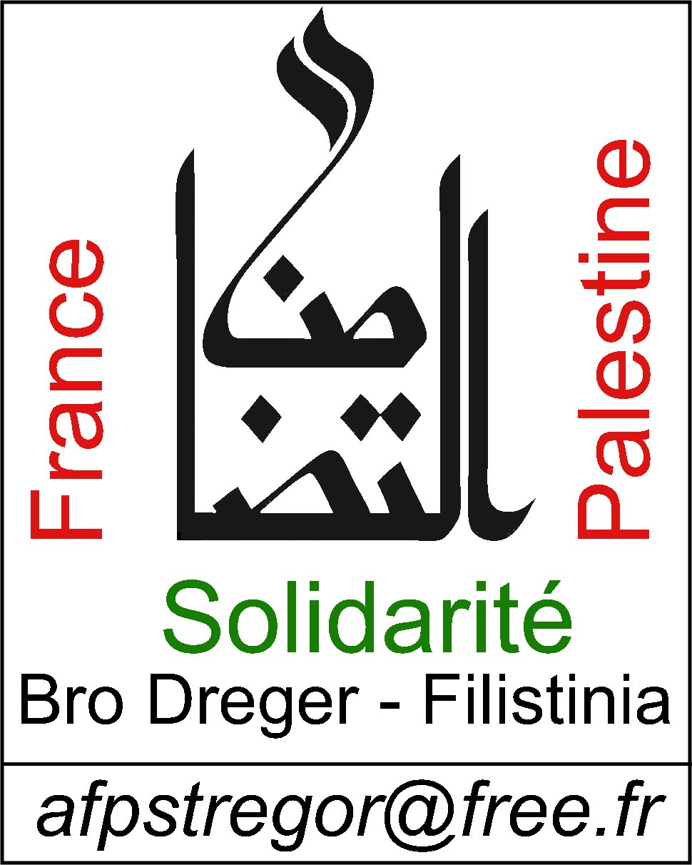
AFPS Trégor
Communiqué de press
26 mars 2024

Il aura donc fallu plus de 32 000 morts, parmi lesquels les premières victimes d’une famine annoncée, pour que la communauté internationale reconnaisse enfin la nécessité absolue et urgente d’un cessez-le-feu à Gaza par un vote au Conseil de Sécurité de l’ONU. Il aura fallu que l’horreur atteigne de tels sommets pour que les USA se résignent à faire une entorse à leur soutien inconditionnel et aveugle à Israël et à ses dirigeants, au premier rang desquels M. Netanyahou dont la responsabilité, ou l’irresponsabilité, est quasi unanimement pointée, tant en amont qu’en aval des massacres commis par le Hamas le 7 octobre 2023.

Pourtant, le manque de résolution et de courage de cette même communauté internationale rend illusoire tout espoir de voir le cauchemar que vivent les Palestiniens se terminer à brève échéance : toujours aucune mesure contraignante contre Israël, et toujours le refus de nos gouvernements de mettre enfin un terme à l’impunité d’un état qui a pour habitude de bafouer le droit international et de ne respecter aucune des résolutions de l’ONU.

Plus que jamais il nous faut donc rester mobilisés et exiger de nos dirigeants qu’ils mettent sans plus tarder leurs actes en conformité avec leurs discours « condamnant fermement Israël», pour reprendre les mots récents de M. Macron à M. Netanyahou. Localement, nous ne pouvons accepter que M. Bothorel, député, ne daigne même pas répondre à notre courrier du 3 mars, qui lui demande d’agir en se joignant à un projet de résolution parlementaire qui invite la France à saisir la Cour Pénale Internationale au sujet de « tous les crimes internationaux commis depuis le 7 octobre » en Israël-Palestine et de « tous les acteurs impliqués » dans ces crimes.
Nous invitons tous les citoyens de la circonscription de Lannion-Paimpol à exiger avec nous réponse et explications de sa part en signant la pétition en ligne sur le site de l’AFPS-Trégor : https://palestinesolidaritetregor.jimdofree.com .

Nous appelons également les citoyens à se rassembler en solidarité avec Gaza
Samedi 30 mars, à11h00, sur le quai d’Aiguillon à Lannion.

